**§5 Сила. Виды сил**

      В механике рассматриваются два вида воздействия на тело со стороны других тел.

1) данное тело под воздействием других тел изменяет свою скорость, т. е. приобретает ускорение.

2) данное тело под воздействием других тел деформируются, т. е. изменяет свою форму и размеры

       Для описания этих воздействий пользуется понятием силы:

Сила - векторная величина является мерой механического действия на рассматриваемое тело со стороны других тел.

      Силы, сообщающие телам ускорение или деформирующие  их, можно разделить на две группы:

а) силы распределения по объёму тела, например силы тяготения.

Для таких сил характерно, что каждая элементарная часть тела испытывает действие силы независимо от наличия  или отсутствия соседних частей тела.

б) силы сосредоточенные, т.е. приложенные к определённому месту тела – в точке, вдоль некоторой линии или поверхности тела. В этом случае действие внешней силы передается от одних частей к другим благодаря существованию взаимной связи между ними (это привод к деформации).

**I  Упругие силы**.

     Под действием сил, приложенных к телу, оно деформируется. Если после прекращения действия сил тело принимает первоначальные размеры и форму, то деформация называется упругой, а если не восстанавливает форму и размеры, то деформация - неупругая. Упругие деформации наблюдаются, если приложенная сила меньше предельной силы, при которой наступает неупругая деформация (так называемой предел упругости)

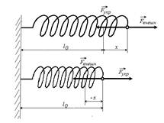

   Рассмотрим пружину один конец которой закреплен, а ко второму приложена растягивающая (или сжимающая) сила Fвн.

Из опыта следует, что при небольших деформациях удлинение пружины X прямо пропорционально растягивающей силе.

http://www.bog5.in.ua/lection/mechanics_lect/image_mech/clip_image004_0000.png

http://www.bog5.in.ua/lection/mechanics_lect/image_mech/clip_image006_0000.png

Закон Гука: сила упругости Fупр. прямо пропорциональна деформации (смещению) X. Коэффициент пропорциональности в законе Гука называют коэффициентом жесткости пружины - k.

Стержень ведёт себя подобно пружине. Если к концам стержня приложить равные *F1* = *F2* = *F* равномерно распределенные по поверхности S стержня силы, направленные вдоль его оси, то первоначальная длина стержня http://www.bog5.in.ua/lection/mechanics_lect/image_mech/clip_image008_0001.png изменится на http://www.bog5.in.ua/lection/mechanics_lect/image_mech/clip_image010_0001.png. Для характеристики деформации стержня вводят относительное изменение его длины http://www.bog5.in.ua/lection/mechanics_lect/image_mech/clip_image012_0001.png- относительная деформация.

http://www.bog5.in.ua/lection/mechanics_lect/image_mech/clip_image014_0002.png

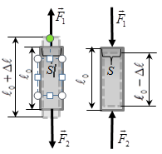   Физическая величина, численно равная упругой силе *dF*упр., приходящейся на единицу площади *dS* сечения тела называется напряжением.

http://www.bog5.in.ua/lection/mechanics_lect/image_mech/clip_image017_0003.png

   Если сила *d****F***упр. направлена по нормали к площадке *dS*, напряжение называется нормальным и обозначается σ. Если *dF*упр. направлена по касательной к площадке *dS* -  касательным и обозначается *τ*.

   Закон Гука (для стержня): напряжение упруго деформированного тела прямо пропорционально его относительной деформации.

G=Ehttp://www.bog5.in.ua/lection/mechanics_lect/image_mech/clip_image019_0003.pngзакон Гука.

    Модуль Юнга *Е*-модуль упругости, численно равный напряжению, которое возникает при относительной деформации, равной единице. Величина   http://www.bog5.in.ua/lection/mechanics_lect/image_mech/clip_image021_0003.png    называется коэффициентом упругости.

http://www.bog5.in.ua/lection/mechanics_lect/image_mech/clip_image023_0002.png

http://www.bog5.in.ua/lection/mechanics_lect/image_mech/clip_image025_0003.png

http://www.bog5.in.ua/lection/mechanics_lect/image_mech/clip_image027_0002.png

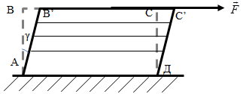   Сдвигом называется деформация тела, при которой все его плоские слои параллельные некоторой плоскости  сдвига, не искривляясь и не изменяясь в размерах, смещаются параллельно друг другу.

При малом сдвиге

http://www.bog5.in.ua/lection/mechanics_lect/image_mech/clip_image030_0001.png

http://www.bog5.in.ua/lection/mechanics_lect/image_mech/clip_image032_0001.png- абсолютный сдвиг

γ - угол сдвига или относительный сдвиг выражений в радианах.

http://www.bog5.in.ua/lection/mechanics_lect/image_mech/clip_image034_0001.png  http://www.bog5.in.ua/lection/mechanics_lect/image_mech/clip_image036_0004.png       http://www.bog5.in.ua/lection/mechanics_lect/image_mech/clip_image038_0004.png      http://www.bog5.in.ua/lection/mechanics_lect/image_mech/clip_image040_0000.png

  G-модуль сдвига- равен касательному напряжению при относительном сдвиге  tg γ=1, следовательно, γ = http://www.bog5.in.ua/lection/mechanics_lect/image_mech/clip_image042_0001.png

(хотя, практически все вещества разрушаются при значительно  меньших углах).

**ІІІ. Сила тяжести и вес**

Под действием силы притяжения к Земле все тела падают с одинаковым относительно поверхности  Земли ускорением *g* = 9.8 м/c2- ускорение свободного падения. Следовательно, на всякое тело массы *m* действует сила, называемая силой тяжести.

http://www.bog5.in.ua/lection/mechanics_lect/image_mech/clip_image044_0001.png=http://www.bog5.in.ua/lection/mechanics_lect/image_mech/clip_image046_0001.png

(вращение Земли не учитываем)

   Сила тяжести вызывает падение незакрепленных тел на Землю. Она равна силе, с которой неподвижное относительно Земли тело давит на горизонтальную опору (или действует на вертикальный подвес) вследствие тяготения к Земле. Точка приложения силы тяжести тела, т.е. точка приложения равнодействующих сил тяжести всех частиц тела, называется центром тяжести тела. Центр тяжести тела совпадает с его центром инерции и в телах правильной геометрической формы определяется как наиболее симметричная точка в телах неправильной геометрической формы как точка равновесия (момент сил относительно центра тяжести при равновесии должен быть равен 0).

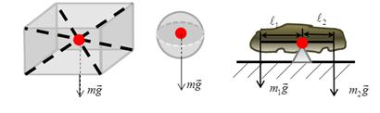

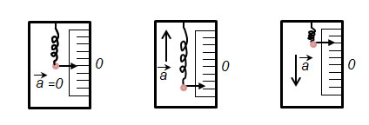  
     Сила  http://www.bog5.in.ua/lection/mechanics_lect/image_mech/clip_image053_0000.png, с которой тело действует на подвес или опору, называется весом тела. Если тело не подвижно относительно Земли (v=0), то http://www.bog5.in.ua/lection/mechanics_lect/image_mech/clip_image055_0000.png. Если тело и опора движутся с каким-нибудь ускорением относительно Земли, то http://www.bog5.in.ua/lection/mechanics_lect/image_mech/clip_image057_0000.png

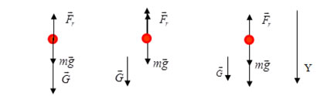

2-й Закон Ньютона

mhttp://www.bog5.in.ua/lection/mechanics_lect/image_mech/clip_image061.png+ http://www.bog5.in.ua/lection/mechanics_lect/image_mech/clip_image063.png.

По 3-му закону Ньютона

http://www.bog5.in.ua/lection/mechanics_lect/image_mech/clip_image065.png

Тогда

http://www.bog5.in.ua/lection/mechanics_lect/image_mech/clip_image067.png

http://www.bog5.in.ua/lection/mechanics_lect/image_mech/clip_image069.png

http://www.bog5.in.ua/lection/mechanics_lect/image_mech/clip_image053_0001.png=http://www.bog5.in.ua/lection/mechanics_lect/image_mech/clip_image071.png

Проекция на ось Y

http://www.bog5.in.ua/lection/mechanics_lect/image_mech/clip_image073.png

I Система покоится

Y:  *mg* – *Fr* = 0

*G* = *mg*

Вес равен силе тяжести.

II Система движется с ускорением вверх

Y:  *mg* – *Fr* = -*ma*

*G* = *m(g + a)*

Вес больше силы тяжести.

III Система движется с ускорением вниз

Y:  *mg* – *Fr* =*ma*

*G* =*m (g - a)*

Вес меньше силы тяжести